Neuer Professor für Wirtschaft und öffentliche Verwaltung ab 1. September an der TH Wildau
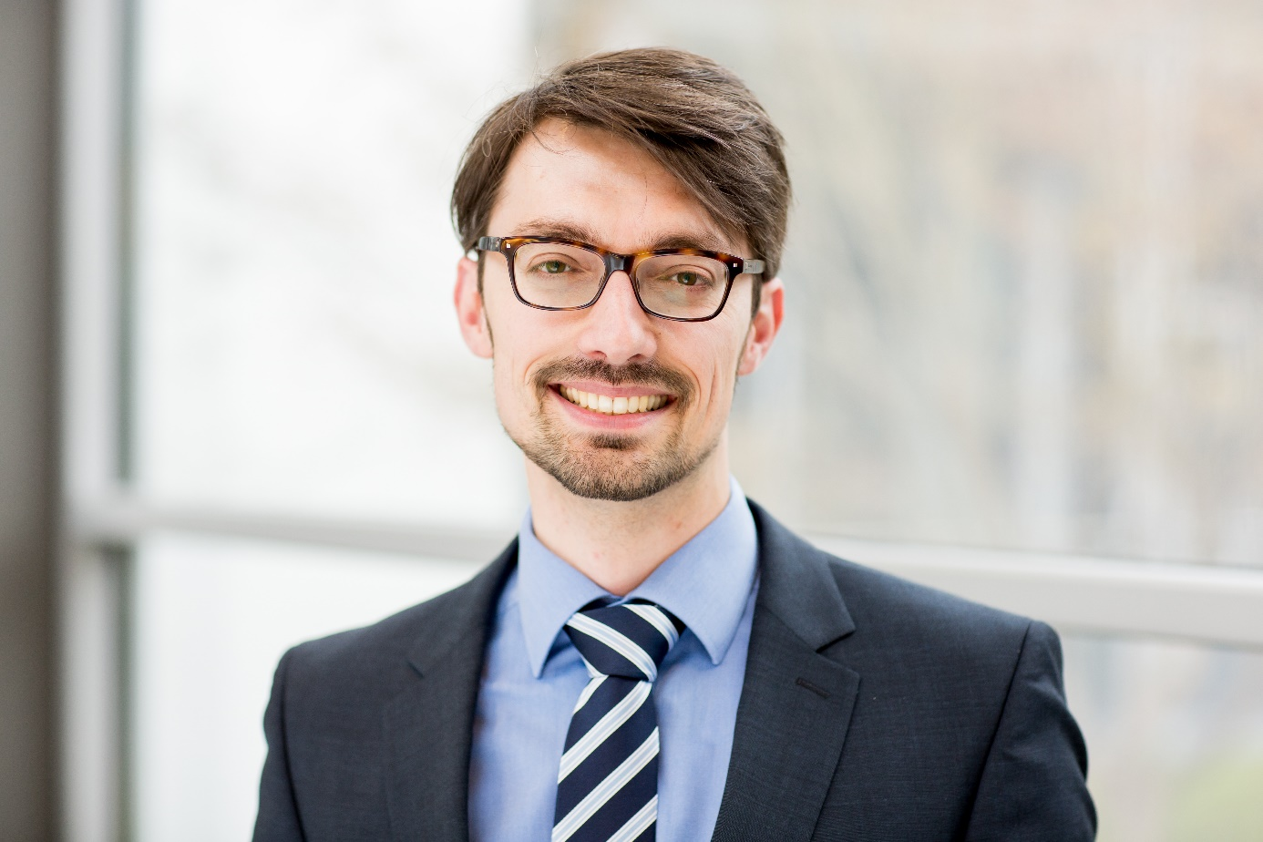
Bildunterschrift: Dr. René Geißler tritt zum 1. September 2020 sein Amt als Professor für Wirtschaft und öffentliche Verwaltung im Fachbereich Wirtschaft, Informatik, Recht der TH Wildau an.
Bild: Bertelsmann Stiftung
Subheadline: Fünf Fragen an…
Teaser:
Zum 1. September tritt Dr. René Geißler sein Amt als Professor für Wirtschaft und öffentliche Verwaltung im Fachbereich Wirtschaft, Informatik, Recht der Technischen Hochschule Wildau an. Zuvor war er seit 2012 als Projektmanager bei der Bertelsmann Stiftung in Gütersloh beschäftigt.
In unserer Reihe „Fünf Fragen an…“ stellt er sich vor.
Text:
Wo liegen Ihre Schwerpunkte und Interessen innerhalb der Lehre und Forschung?
Mein Schwerpunkt und fachliches Interesse liegt im Grunde seit dem Studium bei den kommunalen Finanzen. In den letzten Jahren standen die Umstellung des Haushaltswesens auf die Doppik, Steuerung und Management, Haushaltskonsolidierung, die Analyse der Finanzstatistiken und europäische Vergleiche auf meiner Agenda. Auf die eine oder andere Weise werden diese Themen sicher auch zukünftig Forschungsgegenstand an der TH Wildau sein. Erfreulicherweise gibt es große Überschneidungen zu meinen Aufgaben in der Lehre.
Warum haben Sie sich für eine Professur an der TH Wildau entschieden?
Diese Frage wurde mir in den letzten Monaten häufig gestellt. Für mich gab es letztlich drei Gründe, die dafürsprachen und keiner, der dagegensprach: Die Aufgabe als Professor für öffentliche Verwaltung finde ich ungemein attraktiv – die Lehre, die Betreuung der Studierenden, die Forschung, die Praxiskontakte. Nach den Jahren bei der Bertelsmann Stiftung wollte ich auch wieder näher an die Wirklichkeit der Verwaltung heran, gewissermaßen in den „Maschinenraum“ schauen und ganz reale lokale Probleme behandeln. Der dritte Grund ist ein persönlicher. Ich lebe seit vielen Jahren in Brandenburg, bin hier familiär verwurzelt und empfinde eine große Verbundenheit zu den Menschen. Meine Vision ist, mit meiner Arbeit einen kleinen Beitrag zur weiteren Entwicklung des Landes und seiner Kommunen zu leisten. Denn die Qualität der Verwaltung ist ein (Standort-)Faktor, den man nicht hoch genug bewerten kann.
Was sind aus Ihrer Sicht die besonderen Herausforderungen, denen Sie sich mit Lehr- und Forschungsbeginn an der TH Wildau stellen werden?
Zuallererst wird es wohl ein paar Monate dauern, Boden unter den Füßen zu finden und sich im neuen Umfeld zu orientieren. Die Lehre muss anlaufen und die Kolleginnen und Kollegen der TH Wildau möchte ich natürlich so schnell wie möglich kennenlernen. Dass die Lehre infolge von Corona vorerst nur digital stattfindet, ist für alle ein Handicap. Da müssen wir gemeinsam das Beste daraus machen. Ansonsten habe ich die Bedingungen an der TH Wildau in den letzten Jahren als Lehrbeauftragter schon kennengelernt und finde sie wirklich gut.
Worauf freuen Sie sich im Rahmen Ihrer Tätigkeit an unserer Hochschule am meisten?
Ein Stück weit deckt es sich mit den Herausforderungen. Die tägliche Arbeit mit den Studierenden sind für mich neu und spannend. Vieles werden wir gemeinsam lernen. Es ist zwar gerade in der Anfangszeit ein Berg Arbeit, aber auch sehr befruchtend, die vielen „alten“ Themen über die Lehre noch einmal neu aufzuarbeiten. Auch auf die vielen Begegnungen mit den Menschen der Verwaltungspraxis freue ich mich sehr.
5. Was darf auf Ihrem Schreibtisch nicht fehlen?
Ein Glas Wasser.

Kurzvita:
René Geißler studierte Verwaltungswissenschaften und promovierte mit einer Arbeit zur kommunalen Haushaltskonsolidierung an der Universität Potsdam. Von 2006 bis 2012 war er wissenschaftlicher Mitarbeiter für Public Management an der Hertie School in Berlin. Seit dem Jahr 2012 betreute er in der Bertelsmann Stiftung die Themen kommunale Finanzen und Reform der föderalen Finanzbeziehungen.
Ansprechpersonen Presse- und Medienkommunikation:
Mike Lange
Mareike Rammelt
TH Wildau
Hochschulring 1, 15745 Wildau
Tel. +49 (0)3375 508 211
presse@th-wildau.de

